Objetivo: diseño e implementación del modelo de datos en Cassandra para dar solución a un conjunto de requerimientos. olvida esto
Enunciado.
En esta práctica, diseñará e implementará en Cassandra un sistema simplificado de blog en el cual los usuarios (autores) pueden publicar artículos, realizar comentarios y registrar valoraciones (“likes” o “dislikes”) tanto en publicaciones como en comentarios.
El objetivo de esta práctica es modelar las entidades y relaciones principales del dominio —usuarios, publicaciones, comentarios, etiquetas (tags) y valoraciones— para soportar consultas frecuentes en este tipo de aplicaciones, aplicando el enfoque orientado a consultas característico de Cassandra. En los siguientes párrafos encontrará el contexto general. Este contexto también está descrito en el diagrama conceptual incluido en el documento de la práctica (ver Figura 1). En los casos donde el diagrama utilice nombres alternativos, estos se indican entre paréntesis en esta guía (por ejemplo, Autor (User) o Publicación (Post)).
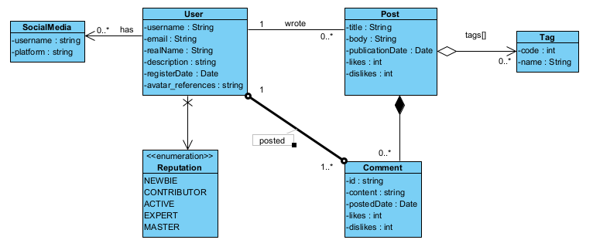Figura 1: Modelo conceptual del sistema de blog.

Los usuarios. pueden registrarse en el blog con un nombre de usuario único, fecha de registro y una dirección de correo electrónico. Cada usuario tiene un perfil que puede incluir información adicional, como nombre real, una breve biografía, avatar o enlaces a redes sociales. olvida esto
Los usuarios registrados pueden crear nuevas publicaciones. Cada publicación tiene un título, un contenido (cuerpo del artículo), un autor (usuario que la creó) y una marca de tiempo que indica cuándo fue publicada. Además, se registra la cantidad de likes y dislikes que la publicación ha recibido. A cada artículo se le pueden asociar etiquetas (tags), que pueden ser previamente definidas o nuevas.
Los usuarios pueden comentar en las publicaciones. Cada comentario está vinculado a una publicación específica y contiene el nombre de usuario del autor, el contenido del comentario y una marca de tiempo. Además, se registra la cantidad de likes y dislikes que el comentario ha recibido. También, los usuarios deben incluir una etiqueta de la edad de público del comentario.
Según el nivel de actividad del usuario —ya sea creando publicaciones o realizando comentarios—, se le asigna una reputación que puede ser NEWBIE, CONTRIBUTOR, ACTIVE, EXPERT o MASTER. olvida esto olvida esto
Las etiquetas (tags) son palabras clave o términos descriptivos que se asignan a una publicación para identificar y clasificar su contenido. Estas etiquetas facilitan la organización y la búsqueda de publicaciones relacionadas en el blog, permitiendo que los lectores comprendan rápidamente el tema principal o los temas tratados en cada entrada. olvida esto
Requerimientos de información
- Recuperar la información completa de un usuario. Incluyendo la información de redes sociales y su reputación. La búsqueda debe hacerse por nombre de usuario o por correo electrónico. olvida esto
- Listar todas las publicaciones de un usuario, incluyendo los tags, el total de likes, de dislikes y comentarios. Estas publicaciones deben estar ordenadas de la más reciente a la más antigua. olvida esto
- Para un artículo en particular, se necesita mostrar el título, fecha de publicación, nombre del usuario autor y su reputación, tags, contenido y comentarios. olvida esto

Otros Reportes

- Dadas la combinación reputación de usuario y tag, mostrar los artículos publicados incluyendo el usuario y la cantidad de likes y dislikes.
- Mostrar las últimas 10 publicaciones de un tag específico. Mostrar título, nombre de usuario que la publicó, cantidad de likes y dislikes. olvida esto
- Se producen consultas frecuentes al final del día sobre los 1x0 últimos artículos publicados, con título, cuerpo, nombre de usuario del autor y tags del artículo. Usualmente, se escriben 20 o más artículos al día, con una media regular de entre 100 y 160 por día.
- Se necesita mostrar los comentarios de un artículo en un rango de fechas, ordenados por likes de forma descendente. Además, se debe mostrar el nombre de usuario del autor del comentario
- Mostrar todos los comentarios realizados. por un usuario, a partir de su nombre de usuario, el reporte debe incluir el título. del artículo, el comentario y la cantidad de likes y dislikes que obtuvo. olvida esto

Actividades
Para resolver las siguientes actividades usted deberá considerar los requerimientos de información y seleccionar tres de reportes.
- Diseñe el modelo físico de datos definiendo las tablas necesarias para su solución.
Para cada tabla, indique claramente: También, los usuarios deben incluir una etiqueta de la edad de público del comentario.
- La clave de partición, que determina cómo se distribuyen los datos entre los nodos del clúster.
- La clave de clustering (si aplica), que define el orden de las filas dentro de cada partición.
- La clave primaria completa, que combina la clave de partición y la(s) de clustering.
Justifique brevemente cómo su elección de claves favorece el balanceo de carga entre nodos y permite consultas eficientes de acuerdo con los requerimientos de la aplicación. También, los usuarios deben incluir una etiqueta de la edad de público del comentario.
- Usando el lenguaje CQL, construya un script de creación de las tablas incluyendo las instrucciones de inserción de datos para probar las tres consultas seleccionadas.
- Escriba las consultas en CQL que permiten generar los tres reportes seleccionados.
Entregables
- Archivo con el Script de creación de las tablas (modelo de datos).
- Archivo con los inserts para la inserción de datos para probar las consultas (indique el número de filas por tabla).
- Archivo con tres consultas en CQL seleccionadas de la lista de reportes (indique los resultados esperados, número de filas y las filas de respuesta a la consulta).

